Datenschutz-Info
Datenschutzbeauftragter / Verwalter:
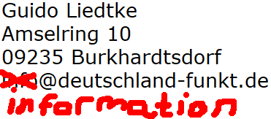

Datenerhebung
In dieser Dokumentation werden KEINE Nutzer-Daten erhoben.

Wie werden die erhobenen Daten gespeichert?
Da keine Nutzer-Daten erhoben werden, werden diese auch nicht gespeichert.

Wie werden die erhobenen Daten verarbeitet?
Da keine Nutzer-Daten gespeichert werden, werden auch keine solchen verarbeitet.

